**OPĆE INFORMACIJE**

Grad Vinkovci

Županija: Vukovarsko-srijemska

Površina: 102.805 ha (od toga 60.623 ha oranica)

Stanovništvo (2011): 35.312

Klima: blaga kontinentalna

Stopa nezaposlenosti (2021): 4,6 % VSŽ u odnosu na RH

Prosječna neto plaća (2018): 589 EUR (64,5% prosjeka RH)

GDP per capita VSŽ (2018): 6,589 EUR (58,5% prosjeka RH)

*Slika 1. Položaj Grada Vinkovaca u EU, RH i VSŽ*



*Izvor: Grad Vinkovci*

Povoljan geoprometni položaj Vinkovaca karakterizira neposredna blizina Paneuropskih koridora X i VC, cestovnih i željezničkih koridora koji spajaju [Zapadnu Europu](https://hr.wikipedia.org/wiki/Zapadna_Europa) s [Bliskim istokom](https://hr.wikipedia.org/wiki/Bliski_istok), te [Srednju Europu s Jadranskim](https://hr.wikipedia.org/wiki/Srednja_Europa) [morem](https://hr.wikipedia.org/wiki/Jadransko_more).

Od zračne luke Osijek Vinkovci su udaljeni 30 km, a od Luke Vukovar i Paneuropskog koridora VII koji predstavlja najvažniji unutarnji plovni put [Dunavom](https://hr.wikipedia.org/wiki/Dunav) od Njemačke do Crnog mora, Vinkovci su udaljeni 20 km.

*Slika 2. Smještaj Vinkovaca na glavnim prometnim koridorima*



*Izvor: Grad Vinkovci*

Područje Grada Vinkovaca ***je bogato kulturnim, arheološkim i povijesnim atrakcijama*** te mu je njegov povoljan zemljopisni položaj omogućio utjecaj različitih kultura koje su ostavile materijalne tragove o čemu svjedoče arheološka nalazišta, putem kojih možemo pratiti kontinuirano naseljavanje ovoga prostora kroz 8.300 godina, čime su Vinkovci **najstarije naselje u Europi**.

Turizam Grada razvija se na temelju korištenja prirodnih resursa (vodotoci, šume, zaštićena područja, poljodjelski ravničarski prostor), bogatih arheoloških nalazišta i kulturne baštine. Na području grada pronađeno je i na tisuće arheoloških nalaza, a Vinkovci se mogu pohvaliti i kako su na području grada rođena dva rimska cara, Valentinijan i Valens. Za kulturnu ponudu Grada Vinkovaca od velikog su značaja **manifestacije** koje se održavaju na autentičnim lokacijama: Pokladno jahanje, Zimski šokački divani, Vinkovački karneval, DORF, Lutkarsko proljeće u Vinkovcima, Sajam zdravlja, Seminar o izradi tradicijskih frizura, Festival glumca i Rimski dani.

**OSNOVNI EKONOMSKI PODACI**

Grad Vinkovci imaju značajan udjel u pokazateljima županije i to tako što se u gradu nalazi preko 32,08 % poduzetnika koji upošljavaju više od 41,83 % ukupno zaposlenih, te ostvaruju skoro 26,17 % ukupnog prihoda županije.

Vinkovci su tradicionalno obrtnički grad sa registriranih ukupno 547 obrtnika.

Ukupan broj poduzetnika 693.

U sažetom prikazu uočit ćete relevantne veličine svih postojećih poslovnih subjekata za **2019**. godinu. Iznosi u Kn:

|  |  |  |  |  |
| --- | --- | --- | --- | --- |
| ***Ukupan broj***  ***Poduzetnika 693*** | MIKRO | MALI | SREDNJI | VELIKI |
| ***Temeljni kapital*** | 68.849.840,00 | 163.834.516,00 | 513.752.757,00 | 293.185.640,00 |
| ***Prihodi*** | 1.295.998.816,00 | 1.371.313.254,00 | 1.223.874.022,00 | 1.077.296.261,00 |
| ***Zaposlenih*** | 2.493 | 1.848 | 1.913 | 2.117 |
| ***Imovina*** | 1.328.587.821,00 | 793. 189.087,00 | 1.564.959.175,00 | 978.067.337,00 |
| ***Novac*** | 76.569.244,00 | 74.493.665,00 | 80.949.692,00 | 22.247.710,00 |
| ***Neto dobit*** | -14.275.022,00 | 46.717.662,00 | 31.563.286,00 | 35.638.704,00 |
| ***Investicije*** | 69.468.204,00 | 36.446.247,00 | 208.860.256,00 | 66.482.164,00 |
| ***Izvoz*** | 262.560.326,00 | 177.416.784,00 | 120.732.119,00 | 246.367.752,00 |

***Tablica 1****: Sažeti prikaz relevantnih usporednih veličina za 2019. godinu.*

**GRAD VINKOVCI**

**su središte obrazovanja Vukovarsko - srijemske županije.**

**Slijedom navedenog:**

**OBRAZOVNE USTANOVE**

7 osnovnih škola, 8 srednjih i 2 fakultetske obrazovne institucije

**Tablica 2. Srednje škole prema vrsti programa i učenici 2019./2020. u Vinkovcima**

|  |  |  |
| --- | --- | --- |
| **Škole** | **Broj učenika** | |
| **2019./2020.** | **%** |
| **Gimnazije** | **875** | **24,2** |
| **Tehničke i srodne škole** | **2005** | **55,5** |
| **Srednje umjetničke škole** | **37** | **1,04** |
| **Industrijske i obrtničke škole** | **666** | **18,4** |
| **Specijalne srednje škole** | **28** | **0,74** |
| **UKUPNO** | **3611** |  |

**Izvor: DZS (Srednje škole i učenički domovi)**

**FAKULTETSKE USTANOVE**

**Stručni studij Drvna tehnologija fakulteta šumarstva i drvne tehnologije Sveučilišta u Zagrebu**

U prostoru Glazbene škole Vinkovci 5. listopada 2020. godine organiziran je svečani prijem prve generacije studenata na preddiplomskom stručnom studiju Drvna tehnologija Fakulteta šumarstva i drvne tehnologije Sveučilišta u Zagrebu, koji će se od akademske godine 2020./2021. izvoditi u Vinkovcima.

Studij traje 3 godine odnosno 6 semestara, a njime se stječe 180 ECTS bodova. Studenti upisuju 27 obaveznih predmeta, završni rad, a iz ponude izbornih po dva izborna predmeta u 5. i 6. semestru. Akademski naziv po završetku studija će biti: Stručni prvostupnik/prvostupnica (baccalaureus/baccalaurea) inženjer/inženjerka drvne tehnologije.

**Preddiplomski redoviti stručnog studija računarstva Vinkovci.**

Sljedeće akademske godine, 2021./2022., Fakultet elektrotehnike, računarstva i informacijskih tehnologija Osijek (FERIT) započet će s izobrazbom studenata, kroz dislocirani preddiplomski redoviti stručni studij računarstva u Vinkovcima. Stručni studij trajat će 6 semestara, a studenti će završetkom steći 180 ECTS bodova. Stečeno zvanje bit će stručni/a prvostupnik/prvostupnica inženjer/inženjerka računarstva

**POTPORE GRADA VINKOVACA ZA PODUZETNIKE**

**Stvaranje okruženja za ubrzani razvoj gospodarstva jedan je od najvažnijih prioriteta Grada Vinkovca. Stoga su pokrenuti brojeni projekti usmjereni na izgradnju poslovne infrastrukture (inkubatora, poslovnih zona, logističkog centra i dr.).**

**U suradnji s gradskim potpornim poduzetničkim institucijama: Agencijom za razvoj i investicije grada Vinkovaca, Tehnološkim parkom Vinkovci s novim Poduzetničkim inkubatorom Vinkovci, a u konačnici kroz rad Gradske uprave, poduzetnicima se pruža pomoć i potpora u razvoju poslovanja i investiranja, otvaranju novih radnih mjesta I povećanju konkurentnosti poduzetnika.**

**Grad Vinkovci kroz provedbu Programa poticanja poduzetništva na području grada Vinkovaca i Programa poticanja poljoprivrede na području grada Vinkovaca godišnje dodijeli i oko 2 mil. HRK bespovratnih sredstava poduzetnicima koji djeluju na području Vinkovaca.**

**Svrha programa je stvaranje povoljnijeg poduzetničkog okruženja za djelovanje poduzetnika i privlačenje investitora s ciljem poticanja ukupnog gospodarskog i društvenog razvoja na području grada Vinkovaca.**

**Program poticanja poduzetništva na području grada Vinkovaca obuhvaća sljedeće mjere potpore:**

**MJERA 1 - Ulaganje u tehnologiju i ljudske potencijale**

**MJERA 2 - Novi poduzetnici  
MJERA 3 - Subvencija priključka na komunalno vodne građevine postojećih poduzetnika**

**MJERA 4 - Subvencija kamata kredita i zajmova za poduzetnike**

**MJERA 5 - Promocija gospodarstva**

**MJERA 6 - Poduzetnički inkubator**

**MJERA 7 - Pomoć poduzetnicima s teškoćama u poslovanju zbog korona virusa**

**Programa poticanja poljoprivrede na području grada Vinkovaca za 2020. - 2021. godinu obuhvaća sljedeće mjere potpore:**

**MJERA 1 – Ulaganja u sektore voćarstva, povrtlarstva i cvjećarstva**

**MJERA 2 – Ulaganje u sektor stočarstva i peradarstva**

**MJERA 3 – Ekološka proizvodnja u poljoprivredi**

**MJERA 4 – Pčelarska proizvodnja**

**MJERA 5 – Gljivarska proizvodnja**

**MJERA 6 – Početnici**

**Osim bespovratnih potpora odlukom Gradskog vijeća Grada Vinkovaca poduzetnicima koji se bave proizvodnim i uslužnim djelatnostima smanjena je naknada komunalnog doprinosa sa maksimalnih 50,00 kn / m³ na 1,00 kn / m³ na području cijelog grada Vinkovaca.**

**PODRUČJA POGODNA ZA ULAGANJE**

1. **PODUZETNIČKA ZONA JOŠINE**

Nalazi se u jugoistočnome dijelu grada Vinkovaca, smještena je na odličnoj prometnoj lokaciji uz vrlo važne prometnice: autocestu Lipovac - Zagreb te Lipovac – Beograd.

* Veličina zone 75.165 m²
* Veličina dostupnog zemljišta 54.268 m²
* Namjena zemljišta Proizvodno-uslužna
* Prodajna cijena zemljišta

ovisno o planu ulaganja u proizvodnju

ili usluge, te broju otvorenih novih radnih mjesta 2,00 do 10.67 EUR / m²

* Komunalni doprinos za sve djelatnosti 0,13 EUR / m³
* Oslobađanje plaćanja komunalnog doprinosa do 97%
* Komunalna opremljenost: plin, struja, voda, odvodnja
* Stupanj aktivacije iznosi 74%
* Slobodna samo jedna parcela površine 1.594 m²
* Prodajom parcela dane su potpore poduzetnicima kroz povoljnije cijene građevinskog zemljišta u vrijednosti cca 5,5 miliona kuna (procjena).

*Slika 3. Skica Poduzetničke zone Jošine 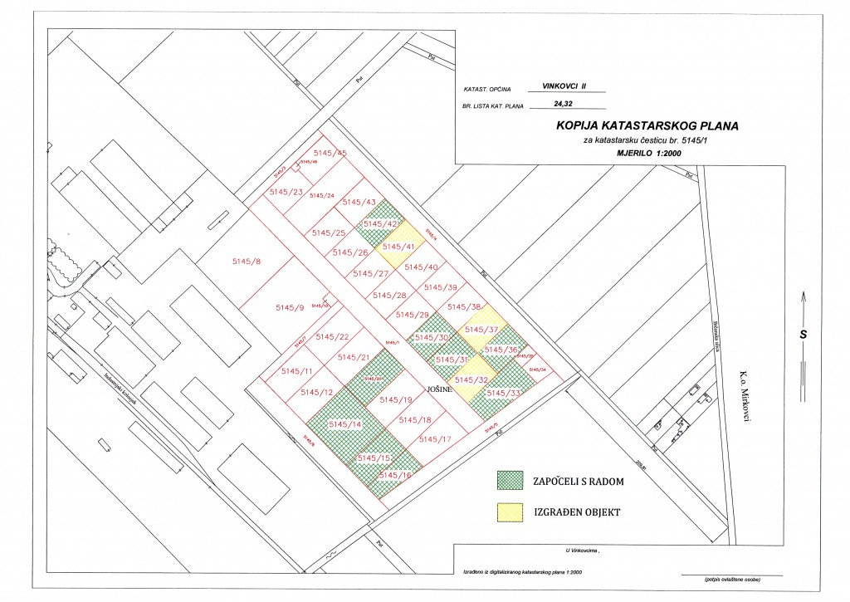Izvor: Grad Vinkovci*

**II. INDUSTRIJSKA ZONA ZALUŽJE**

Lokacija - jugoistočni dio grada uz državnu cestu Vinkovci – Županja, smještena je na odličnoj prometnoj lokaciji uz vrlo važne prometnice: autocestu Lipovac-Zagreb te Lipovac – Beograd.

Ukupna površina zone 38,42 ha

Namijenjeno poduzetnicima 29.32 ha

Stupanj aktivacije 97,88 %

Planirano proširenje zone 160 ha

Proširenjem zone osigurale bi se potpore poduzetnicima kroz povoljnije cijene građevinskog zemljišta.

*Slika 4. Poduzetnička zona Zalužje prikaz plana proširenja*

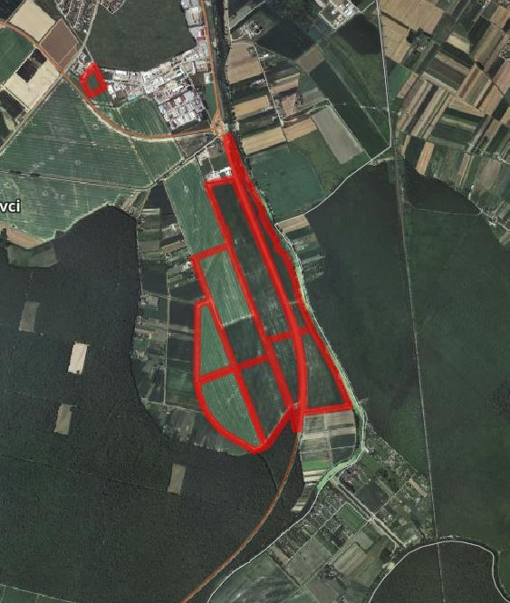

*Izvor: Grad Vinkovci*

**PODUZETNIČKE POTPORNE INSTITUCIJE**

1. **AGENCIJA ZA RAZVOJ I INVESTICIJE GRADA VINKOVACA – VIA d.o.o.**

U okviru Agencije djeluje INFO CENTAR ZA PODUZETNIKE koji je pokrenut je uz podršku Ministarstva gospodarstva, poduzetništva i obrta, te poduzetnicima s područja grada Vinkovaca i drugim zainteresiranima ulagačima pruža usluge:

• informiranje i savjetovanje prilikom pokretanja tvrtke,

• poslovno planiranje i usluge izrade poslovnog plana i investicijskih studija,

• informiranje, savjetovanje i pomoć u pripremi i provedbi planiranih ulaganja i EU

projekata.

Osim direktne pomoći poduzetnicima, Agencija nastoji poboljšati poduzetničko okruženje kroz brojne projekte koje razvija i prijavljuje u partnerstvu s Gradom Vinkovcima i ključnim lokalnim dionicima. Agencija djeluje u cilju stvaranja uvjeta za razvoj poduzetništva i to kroz slijedeće grupe aktivnosti:

* Razvoj poduzetničke klime
* Razvoj poduzetničke infrastrukture
* Promocija poduzetništva
* Potpora razvoju poduzetničkih projekata
* Obrazovanje za poduzetništvo



**[danijela.slipcevic@viavinkovci.hr](mailto:danijela.slipcevic@viavinkovci.hr)**

[**www.viavinkovci.hr**](http://www.viavinkovci.hr)

**III. TEHNOLOŠKI PARK VINKOVCI d.o.o.**

Tehnološki park Vinkovci d.o.o. je trgovačko društvo koje je osnovano s ciljem afirmacije poduzetničkog duha u Vinkovcima, ali i cijeloj Vukovarsko – srijemskoj županiji.

Novoosnovani poslovni subjekti u Tehnološkom parku imaju povlaštene cijena najma za vrijeme inkubacije poslovnog subjekta u trajanju od 5 godina, besplatni brzi internet, korištenje konferencijske dvorane, predugovor o adresi prilikom otvaranja poduzeća:

**Najam poslovnog prostora u Tehnološkom parku Vinkovci**

Prva godina najma 0% od tržišne cijene najma 6,00 EUR/m²

Druga godina najma 25% od tržišne cijene najma 6,00 EUR/m²

Treća godina najma 50% od tržišne cijene najma 6,00 EUR/m²

Četvrta godina najma 75% od tržišne cijene najma 6,00 EUR/m²

Peta godina najma 100% od tržišne cijene najma 6,00 EUR/m²

**Godišnja subvencija po poduzetniku u prvoj godini cca 2.200 EUR za najam ureda površine 30 m².**

**Režijski troškovi**

za svih pet godina najma cijena režijskih troškova iznosi 2,00 EUR/m²

**Razvoj novih usluga:**

virtualni ured, mentorstvo, prijenos znanja, transfer tehnologija, potpore uspostavi sustava kvalitete, dobivanja atesta i certifikata unapređenje organizacije i upravljanja, edukacije, nastupi na sajmovima, pravila poslovanja na stranim tržištima itd.

Slika 5. Tehnološki park Vinkovci d.o.o. [www.tp-vk.hr](http://www.tp-vk.hr)

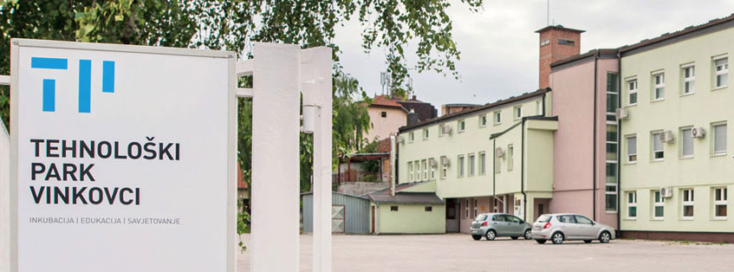

*Izvor: http://tp-vk.hr/*

**IV. PODUZETNIČKI INKUBATOR VINKOVCI**

**(provedeno 2020)**

Cilj projekta je poboljšati poslovne infrastrukture i poslovanje malim i srednjim poduzetnicima s ciljem njegovog olakšanog rasta i razvoja te stvaranja mogućnosti za otvaranje novih radnih mjesta na području Grada Vinkovaca i Vukovarsko-srijemske županije.

Lokacija 5678 k.o. Vinkovci II, ukupne površine 5.214 m²

Ukupna bruto površina objekta: 2.147 m²

* 5 proizvodnih prostora 759 m²
* 14 uredskih poslovnih prostora 1.388 m²
* upravni dio zgrade 97 m²
* konferencijska dvorana 100 m²
* višenamjenska dvorana 100 m²

Površina pristupnih cesta i parkirališta 3.178 m²

Zelene površine 1.122 m²

*Poduzetnički inkubator predviđen za smještaj novoosnovanih malih poduzeća koja tek počinju poslovati ili su u fazi razvoja te postojećih tvrtki kojima je potreban prostor i stručna pomoć kroz savjetodavne, konzultantske te administrativne usluge i edukacije. Uz suvremeno opremljenu infrastrukturu poduzetnicima su na raspolaganju i brojne usluge kreirane tako da početnicima koji imaju dobru ideju*

olakšaju prve korake u poduzetničkim vodama.

Slika 6. Poduzetnički inkubator Vinkovci [www.inkubator-vinkovci.eu](http://www.inkubator-vinkovci.eu)

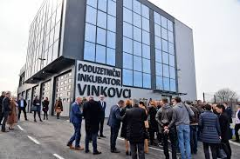

*Izvor: Grad Vinkovci*

**STRATEŠKI PROJEKTI GRADA VINKOVACA**

***Tablica 4.*** *Izdvojeni razvojni projekti Grada Vinkovaca.*

|  |  |  |
| --- | --- | --- |
| **NAZIV PROJEKTA**  **PROJECT NAME** | **KRATKI OPIS PROJEKTA**  **SHORT DESCRIPTION OF THE PROJECT** | **VRIJEDNOST PROJEKTA u EUR PROJECT VALUE in EUR** |
| Gradska knjižnica i čitaonica Vinkovci  U realizaciji | Projekt planira izgradnju objekta 4.482 m2 gradske knjižnice i čitaonice. | 5.500.000 |
| Muzej s interpretacijskim centrom  U planu | Projekt planira izgradnju objekta 7.900 m2 koji će sadržavati muzejsko - galerijski prostor, suvenirnicu i planetariji, a u cilju je prezentacije rijetko vrijednog nalazišta luksuznog srebrnog posuđa koje datira s kraja 4. stoljeća pronađenog u centru Vinkovaca. | 9.160.000 |
| Rekonstrukcija i prikaz ranokršćanske crkve sv. Ilije na Meraji  U planu | Projektom se planira rekonstrukcija gotičke crkve na Meraji u galerijsko-izložbeni prostor u cilju jačanja turističke infrastrukture i ponude Vinkovaca kao najstarijeg grada u Europi. | 1.225.600 |
| Razvoj širokopojasnog pristupa na području Vinkovci  U planu | Projekt pridonosi ostvarenju nacionalnih strateških ciljeva zadanih Strategijom razvoja širokopojasnog pristupa u RH u razdoblju 2012.-2015., te Digitalnom agendom za Europu u razdoblju do 2020., posebno u dijelu osiguranja dostupnosti brzog i ultra-brzog širokopojasnog pristupa. | 12.500.000 |
| Izgradnja tržnice  U planu | Projektom bi se izgradio objekt nove tržnica poluotvorenog tipa u cilju promidžbe i trženja lokalnih poljoprivrednih proizvoda - spoj ruralnog i urbanog. | 2.400.000 |
| Nadvožnjak preko željezničke pruge Zagreb – Tovarnik  U realizaciji | Projektom planirana izgradnja nadvožnjaka preko željezničke pruge Zagreb – Tovarnik koji bi se naselje Borinci kvalitetnijom cestovnom infrastrukturnom povezalo s centrom grada Vinkovaca. Projektom potiče inter modalni promet jer bi se unaprijedila povezanost cestovnog teretnog prometa sa željezničkim, a time bi se rasteretio dio gradskog prometa. | 10.600.000 |

*Izvor: VIA d.o.o.*

**Izdvojeni projekti u projektnoj realizaciji**

**TLC – Transportni logistički centar**

Projekt "Transportno-logistički centar Vukovarsko-srijemske županije" je, zbog svoje važnosti i mogućeg značajnog utjecaja na gospodarski razvoj, otvaranje novih radnih mjesta, privlačenja ulaganja i općenito podizanje životnog standarda, određen kao strateški projekt Vukovarsko-srijemske županije.

Projektna ideja zasniva se na korištenju geostrateškog položaja Vukovarsko – srijemske županije, što je značajna komparativna prednost u odnosu na susjedne županije i regiju Istočne Europe u cjelini. Položaj Vukovarsko - srijemske županije je osnova za intenzivni razvoj logističko - transportne komponente, obzirom da se na području županije sijeku značajni europski prometni pravci (riječni, željeznički i cestovni). Za geoprometni položaj Transportno-logističkog centra u Vinkovcima najznačajniji je željeznički prometni pravac X koridor: (Ljubljana, Dobova) - Savski Marof - Zagreb - Novska - Strizivojina/ Vrpolje -Vinkovci - Tovarnik - (Šid, Beograd).

Lokacija Transportno-logističkog centra Vukovarsko-srijemske županije je na nekadašnjem teretnom kolodvoru grada Vinkovca koji nije u funkciji. Trenutno je u izradi projektno-tehnička dokumentacija kako bi se potom pristupilo izgradnji potrebne infrastrukture na 500.000 m² zone što se planira tijekom 2022. i 2023. godine. U okviru projekta planira se izgradnja ukupno 1400 metara industrijskih kolosijeka. Transportno-logističkog centra biti će hub za područje šire regije u ovom dijelu Istočne Europe, u kojem će privatni poslovni subjekti obavljati djelatnosti prijevoza, logistike i distribucije robe (u nacionalnom i međunarodnom tranzitu), na komercijalnoj osnovi (distributivni centri, veletrgovina, skladištenje i transport, logističko-servisni centri i dr.). Također se planiraju i ostale gospodarske djelatnosti od interesa za korisnike TLC a (proizvodnja, dorada, manipulacija i skladištenje proizvoda), u skladu s potrebama korisnika i njegovom osnovnom namjenom.

Ovaj projekt u funkciji je privlačenja investitora isticanjem konkurentskih prednosti područja, ali i mogućnosti za izgradnju logističkih, distribucijskih i proizvodnih objekata uz znatno smanjenje ukupnih početnih troškova izgradnje i pokretanja poslovanja.

Projekt Transportno-logističkog centra Vukovarsko-srijemske županije svojom veličinom ulaganja ima regionalni, a nakon dovršetka cjelokupne investicije, imat će i nacionalni značaj. Projekt je namijenjen razvoju transportno – logističke djelatnosti te vraćanju značaja Grada Vinkovca i Vukovarsko – srijemske županije kao važnog prometnog čvorišta**.**

**IZRADA PROJEKTNO-TEHNIČKE DOKUMENTACIJE OBRAZOVNO-RAZVOJNOG CENTRA VINKOVCI**

**Trajanje projekta**: 15. svibnja 2020. do 15. svibnja 2023.

**Cilj projekta**:

Projekt „Izrada projektno-tehničke dokumentacije Obrazovno-razvojnog centra Vinkovci“ razvija se u okviru napora Grada Vinkovaca usmjerenih na pripremu zaliha strateških projekata regionalnog razvoja. Cilj projekta je izrada projektno-tehničke dokumentacije za rekonstrukciju zgrade „Mađarske škole“ koja će biti namijenjena smještaju obrazovnih i razvojnih ustanova, a u svrhu doprinosa poboljšanju obrazovne strukture grada Vinkovaca i Vukovarsko – srijemske županije. Obnovljeni objekt biti će u potpunosti prilagođen potrebama razvoja suvremenih programa i sadržaja u obrazovanju.

Prije svega u zgradi će svoj prostor imati Glazbena škola Josipa Runjanina, Visoka škola za informatiku s inovacijsko-razvojnim centrom koja je u procesu osnivanja u suradnji s Visokom školom za informacijske tehnologije Zagreb, te Studij drvne tehnologije.

**Gospodarski potencijali i mogućnosti razvitka Vukovarsko – Srijemske županije**

**i grada Vinkovaca**

Gospodarske potencijale Županije predstavljaju prirodni resursi i to

poljoprivredne obradive površine, šume, nalazišta nafte i plina, pijeska i šljunka,

vodni tokovi i zemljopisni položaj, kao i proizvodni i uslužni kapaciteti, visokovrijedni

ljudski potencijal, te bogata kulturno-povijesna baština.

Tlo, blaga kontinentalna klima i povoljan godišnji raspored oborina ovog

podneblja omogućava kvalitetnu poljoprivrednu proizvodnju. Ratarske površine su

meliorirane i komasirane i omogućuju strojnu obradu i visoke prinose. Glavni

proizvodi su: pšenica, kukuruz, suncokret, soja, uljana i šećerna repa i povrće. U

stočarskoj proizvodnji najzastupljenije je svinjogojstvo i govedarstvo.

Poljoprivredne površine zauzimaju gotovo 150.000 ha ili 61% površine

Županije od kojih se 93% odnosi na oranice, 2,9% na pašnjake, 0,6% na livade,

1,4% na vinograde te 1,7% na voćnjake.

Ukupne šumske površine s nadaleko poznatim Spačvanskim bazenom

zauzimaju 69.398 ha što čini 28,4% površine županije i uglavnom su zastupljene

glasovitim slavonskim hrastom lužnjakom, poljskim jasenom i običnim grabom, dok

na neplodno tlo i trstike otpada 25.674 ha što čini 10,5% površine Županije.

Bogatstvo raspoložive drvne mase od oko 19 mil. m3 u šumama županije i

godišnji sječivi etat, koji iznosi oko 344.000m3 bruto drvne mase, dobre su osnove za

daljnji razvitak drvoprerađivačke industrije, poglavito proizvodnje finalnih proizvoda i

namještaja.

Bogata nalazišta kvalitetne gline, šljunka i pijeska omogućila su razvitak

industrije građevinskog materijala, posebno opekarstva.

Veliki prirodni resursi kojima obiluje Županija su nafta i zemni plin.

Eksploatacijska polja nafte i plina nalaze se u istočnom dijelu Županije, u

Đeletovcima, Privlaci i Ilači. U 2018. godini na području Vukovarsko-srijemske

županije proizvedeno je oko 145.000 t nafte i oko 10 milijuna m3 plina.

Povoljan zemljopisni položaj Županije (pogranična županija, europski koridori,

riječni pravci Dunav i Sava), koja predstavlja značajnu prometnu transverzalu u

smjeru istok-zapad i sjever-jug te razvijen cestovni, željeznički i riječni promet, velika

su prednost ovog kraja vezano uz otvaranje prema istočnoeuropskim tržištima te

pruža mogućnost razvoja segmentu transporta i logistike.

Potrebno je istaknuti autocestu Zagreb – Lipovac, plovnost

Dunava tijekom cijele godine te riječnu luku Vukovar.

Raspoložive poljoprivredne površine omogućavaju intenzivnu ratarsku i

stočarsku proizvodnju. Na području Županije kvalitetno su strukturirani kapaciteti,

koji zahtijevaju stalnu tehnološku modernizaciju te proširenje opsega i strukture

proizvodnje, za proizvodnju šećera i špirita, mlijeka i mliječnih proizvoda, mlinsko pekarskih

proizvoda, mesa i suhomesnatih proizvoda, prerađevina od voća i povrća,

stočne hrane te doradu i preradu sjemena kao i drugi kapaciteti privatnog

poduzetništva koji sve više dobivaju na značaju.

Pored instaliranih kapaciteta oslonjenih na raspoloživu sirovinsku osnovu kao

logičan razvojni slijed događanja, uvjetovan s jedne strane tradicijom, a s druge

strane željom za kvalitetnijom izmjenom strukture gospodarstva, postoje još

kapaciteti u metalo-prerađivačkoj industriji, kapaciteti za proizvodnju proizvoda

tekstilne industrije te kapaciteti za proizvodnju predmeta od krzna i kože, odnosno

kožne obuće i krznene konfekcije.

U spačvanskom šumskom bazenu dva su zaštićena šumska područja: Lože

kod Županje i Radiševo, zaštićeno šumsko područje blizu naselja Vrbanja. Očuvani

prirodni resursi (šume Spačvanskog bazena, brojna zaštićena područja na

županijskoj razini te brojne biljne i životinjske vrste), plovnost Dunava tijekom cijele

godine, ponuda kvalitetne i autohtone hrane, vinogradarstvo, iznimno vrijedni

kulturno-povijesni resursi (Vučedol, Sopot, stara jezgra grada Iloka) te razne

manifestacije stvaraju pretpostavku za razvoj turizma (riječni kruzing, vinski turizam,

cikloturizam, lovni turizam i sl).

Značajniju ulogu za cjelokupni razvoj Županije svakako bi trebao imati i ljudski

potencijal. Radni kontingent stanovništva (15-64 godina) u strukturi stanovništva

sudjeluje sa 65.9% odnosno 118.382, dok je na razini RH taj udio nešto povoljniji i

iznosi 67,1%.

**Zaposleni u gospodarstvu VSŽ prema**

**djelatnosti (2018.)**

Prerađivačka industrija 34 %

Trgovina na veliko i na malo; 20 %

popravak motornih vozila i

motocikala

Građevinarstvo 11 %

Poljoprivreda, šumarstvo i 11 %

ribarstvo

Opskrba vodom 5 %

Ostale djelatnosti 19 %

**Investicijska područja Grada Vinkovaca prema resursima samog područja**

**(vidljivo iz navedenog u gornjem prilogu)**

**POLJOPRIVREDA**

**ŠUMARSTVO**

**GRAĐEVINARSTVO**

**UPRAVA ŠUMA PODRUŽNICA VINKOVCI**

Podružnica Vinkovci se sastoji od 12 šumarija.

Privredni potencijali:

**Značajnije proizvodne tvrtke koje posluju na području Vinkovaca**

**SPAČVA D.D.**

Spačva je danas uspješno, stabilno i perspektivno poduzeće. **Vodeća drvna industrija u Hrvatskoj** s obzirom na veličinu, organizaciju, pristup upravljanju i transparentnost poslovanja.

**Trenutno zapošljava 850 radnika** zbog čega je jedan od najvećih poslodavaca u drvnoj industriji, Vukovarsko-srijemskoj županiji i Vinkovcima.

Proizvodi isključivo finalne proizvode, najvećim dijelom u hrastu, koje prvenstveno izvozi.

**Proizvodi mogu kupiti u 30 zemalja širom svijeta**, a najvažnija su tržišta Francuska, Italija i Njemačka.

Rezultati koje su do sad postigli kvalitetna su osnova za postizanje europske razine konkurentnosti.

**PROIZVODNJA CRIJEPA I OPEKE**

**Nexe grupa / DILJ d.o.o.**

Dilj d.o.o. Vinkovci osnovan je 1922. godine. Bavi se proizvodnjom crijepa, te u Tvornici Slavonija IGM u Našicama proizvodnjom opeke. Firma je to tradicije i kontinuiteta, orijentirana na kupca, koja kontinuirano nastoji ispuniti očekivanja kupaca s obzirom na kvalitetu i cijenu svojih proizvoda.

**Građevinske tvrtke**

**SOKOL d.o.o.**

afirmirani je izvoditelj građevinskih i montažerskih radova niskogradnje i visokogradnje sa višegodišnjim iskustvom u izgradnji i održavanju energetskih i telekomunikacijskih vodova i mreža cjevovoda i instalacija te građevinskih objekata različitih namjena.

**CESTORAD D.D.**

Nakon razvoja i iskustava stečenih kroz 20 godina na području niskogradnje, a posebice cestogradnje, od 1990 godine tvrtka djeluje pod imenom Cestorad d.d. kao dioničko društvo koje je 100% u vlasništvu uposlenih.

Danas je to moderno organizirana tvrtka s oko 150 djelatnika, uglavnom visokoobrazovanih i visokokvalificiranih kadrova. Cestorad d.d. posjeduje najsuvremeniju mehanizaciju za izgradnju cesta, bilo da je riječ o pripremnim zemljanim radovima ili završnim poslovima asfaltiranja, te potpuno novu mikroprocesorski vođenu asfaltnu bazu velikog kapaciteta.

Djelujući na tržištu istočne Hrvatske, posebice županije Vukovarsko-srijemske, te susjedne Bosne i Hercegovine, tvrtka Cestorad d.d. je stekla veliki ugled, ali i obvezu da se i dalje dokazuje kao vodeća tvrtka u niskogradnji na tom području.

**WATMONT D.O.O.**

Tvrtka je u 100% privatnom vlasništvu. Upornim radom, zalaganjem i ulaganjem, razvila se u respektabilan gospodarski subjekt na području grada Vinkovaca koji uvijek zapošljava preko 100 djelatnika različitih struka vezanih za izvođenje građevinsko obrtničkih radova. Tendencija rasta i stalnog zapošljavanja novih radnika bilježi se zadnjih 10 godina. Geografski je pokrivena regionalno, te bazira svoje poslovanje na domaćem tržištu. Jedno od bitnih područja koje pomaže stvaranju dugoročne konkurentske prednosti ove ozbiljne tvrtke je upravljanje ljudskim potencijalima. Sposobnost da odgovori na konkurentske uvjete na tržištu rezultat je činjenice da u strukturi tvrtke ima dovoljno ljudi s odgovarajućim znanjima, vještinama i motivacijom, stoga radnici igraju značajnu ulogu u koncepciji i primjeni te razvoju poslovnih ciljeva koji utječu na financijske rezultate i sveukupni ugled i učinkovitost tvrtke. Tvrtka Watmont d.o.o. posjeduje veliki broj specijalnih strojeva i opreme koja omogućava brzu i visoko kvalitetnu izvedbu projekata u svim područjima građevinske djelatnosti. Građevinsko obrtnički radovi koje obavlja tvrtka Watmont d.o.o. obuhvaćaju:

* [Građevinski radovi](https://www.watmont.hr/djelatnosti/gradevinski-radovi.html)
* [Elektroinstalaterski radovi](https://www.watmont.hr/djelatnosti/elektroinstalaterski-radovi.html)
* [Energetska obnova](https://www.watmont.hr/djelatnosti/energetska-obnova.html)
* [Fasaderski radovi](https://www.watmont.hr/djelatnosti/fasaderski-radovi.html)
* [Soboslikarski radovi](https://www.watmont.hr/djelatnosti/soboslikarski-radovi.html)
* [Gipskartonski radovi](https://www.watmont.hr/djelatnosti/gips-kartonski-radovi.html)
* [Tesarski radovi](https://www.watmont.hr/djelatnosti/tesarski-radov.html)
* [Bravarski radovi](https://www.watmont.hr/djelatnosti/bravarski-radovi.html)
* [Stolarski radovi](https://www.watmont.hr/djelatnosti/stolarski-radovi.html)

Pored izvođenja građevinsko obrtničkih radova tvrtka Watmont d.o.o. ima i vlastitu proizvodnju

PVC i ALU stolarije.

**RASPON d.o.o.**

za graditeljstvo, trgovinu i usluge Vinkovci, izvoditelj je građevinskih radova niskogradnje i visokogradnje, s dugogodišnjim iskustvom na izgradnji  stambenih, javnih i gospodarskih građevina.

Ministarstvo zaštite okoliša, prostornog uređenja i gradnje izdalo je 31.03.2009. godine suglasnost za izvođenje radova skupine F građevina.

U poduzeću Raspon d.o.o. trenutno je stalno zaposleno 50 djelatnika različitih zanimanja s određenim kvalifikacijama, liječničkim uvjerenjima i uvjerenjima o osposobljenosti za rad na siguran način iz područja zaštite na radu.

Struktura zaposlenih djelatnika, njihova opremljenost i sva potrebna popratna dokumentacija osigurava kvalitetnu izgradnju navedenih građevina.

Poduzeće Raspon d.o.o. posjeduje vozni park, potrebnu mehanizaciju i alate koji imaju svu potrebnu atestnu dokumentaciju i uvjerenja o ispitivanju iz područja zaštite na radu.

Uz građevinsku djelatnost bavimo se  prodajom i servisom svih vrsta guma  u sklopu čega se nalazi i kvalitetno opremljena radionica za sve vrste vozila.

**AKSION d.o.o.**

U svojoj višegodišnjoj praksi izvodili smo radove na nizu obiteljskih kuća i poslovnih objekata. Od 1996 godine smo angažirani na poslovima obnove obiteljskih kuća i to u našim županijama:

* Sisačko - moslavačkoj
* Vukovarsko - srijemskoj
* Šibensko – kninskoj

**BODAT d.o.o.**

Tvrtka **Bodat d.o.o.** je osnovana davne 1990. godine. Prvotna djelatnost bila je prodaja građevinskog materijala i ogrjeva. S vremenom smo proširili djelatnost te se tvrtka danas bavi prodajom i distribucijom građevinskog materijala, te izvođenjem svih vrsta građevinskih radova,  kao i prijevozom rasutih tereta i građevinskog materijala.

Skladište građevnog materijala nudi kompletan građevinski materijal za izgradnju svih vrsta objekata.

Pored skladišta u Vinkovcima, također imamo stovarište građevnog materijala i u Županji , J.J. Strossmayera bb na preko 11 000 m2.

Tvrtka posjeduje vlastite kamione sa kranom za prijevoz i istovar materijala.

**AMM d.o.o.**

AMM osnovan je 1993. za djelatnosti niskogradnje i u privatnom je vlasništvu od tada. Naša vizija jeste biti nezaobilazan partner u području djelatnosti, ponuditi vrhunsku uslugu našim klijentima po konkurentnim cijenama te se od prvog dana vodimo tom mišlju a nakon 20 godina rada gdje smo odradili sve započete projekte i predali ih investitoru možemo reći da smo doista djelovali u skladu s vizijom.

Projekata je doista bilo puno, preko 80. Sve je počelo radovima na telekomunikacijskoj mreži hrvatskog telekom operatera na području istočne Slavonije, u kojoj i jest izvedena glavnina naših projekata. U te prve dvije godine odradili smo 100 km telekomunikacijske mreže. Kasnije je aktivnost investitora prebačena na plin te smo narednih godina radili na izgradnji plinskih mreža a naknadno vodovodnih i kanalizacijskih. Ukupno smo u proteklih 20 godina izgradili 500 km infrastrukturnih mreža u svim materijalima, dimenzijama i namjenama s pratećim objektima ukupne vrijednosti naših usluga preko 25 milijuna eura.

**SUHOMONT d.o.o.**

U našoj ponudi nudimo usluge inženjerskih rješenja i izvođenje radova na području elektrotehnike, strojarstva i građevine.

**Kontakti:**

**Grad Vinkovci**

Bana Jelačića 1, 32100 Vinkovci

Osoba za kontakt: Hrvoje Niče

+385 32 337 200

hrvoje.nice@vinkovci.hr

www.vinkovci.hr

**AGENCIJA ZA RAZVOJ I INVESTICIJE**

**GRADA VINKOVACA – VIA d.o.o.**

Glagoljaška 4, 32100 Vinkovci

Osoba za kontakt: Danijela Slipčević

+385 32 340 030

[danijela.slipcevic@viavinkovci.hr](mailto:danijela.slipcevic@viavinkovci.hr)

[www.viavinkovci.hr](http://www.viavinkovci.hr)